Først ser vi en video som forklarer begreberne: Ekstrema , værdimængde og definitionsmængde. [Funktioner - Ekstrema - YouTube](https://www.youtube.com/watch?v=ZUsWiezYAII)

Jan Egballe Heize:5:59

Her ses grafen for en funktion $f\left(x\right):$

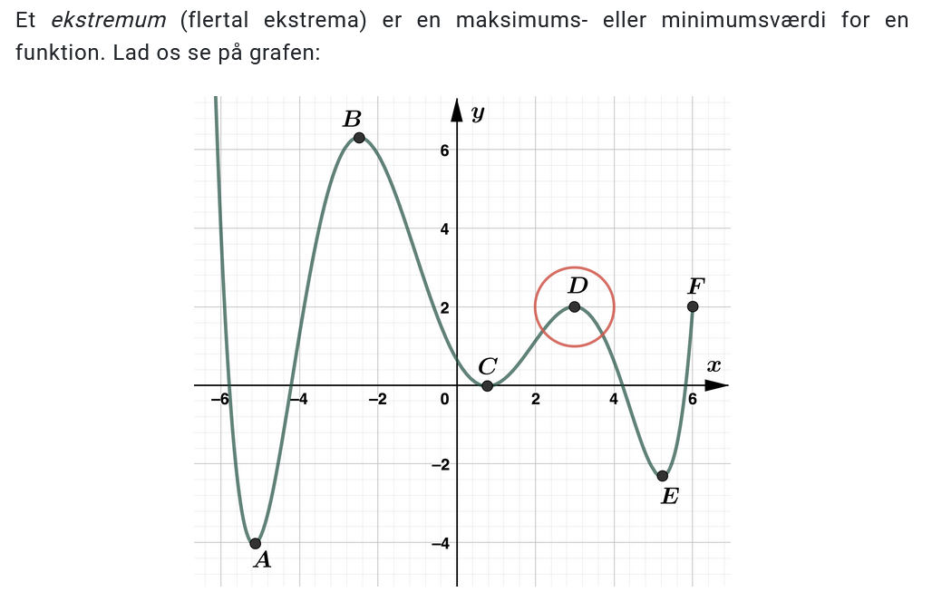

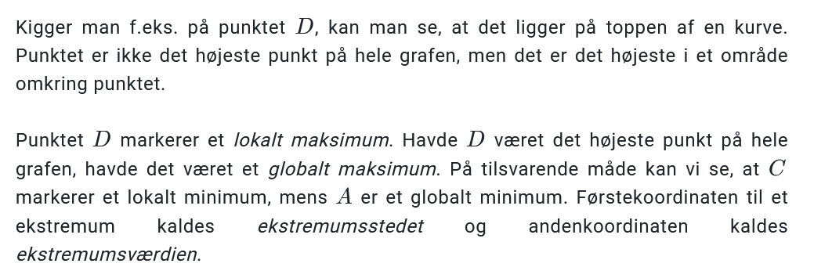

Opgave: Angive for hver af punkterne A, B, C, D og E hvilken slags ekstremum? SÆT X.

|  |  |  |  |  |
| --- | --- | --- | --- | --- |
|  | Lokalt Maximum | Lokalt minimum | Globalt Maximum | Globalt Minimum |
| A |  |  |  |  |
| B |  |  |  |  |
| C |  |  |  |  |
| D |  |  |  |  |
| E |  |  |  |  |